Guide de Writer 5.4


Chapitre 4
Mettre le texte en forme

Droits d’auteur
Ce document est protégé par Copyright © 2017 par l’Équipe de Documentation de LibreOffice. Les contributeurs sont nommés ci-dessous. Vous pouvez le distribuer et/ou le modifier sous les termes de la Licence Publique Générale GNU (http://www.gnu.org/licenses/gpl.html), version 3 ou ultérieure, ou de la Licence Creative Commons Attribution (http://creativecommons.org/licenses/by/4.0/), version 4.0 ou ultérieure.
Toutes les marques déposées citées dans ce guide appartiennent à leurs légitimes propriétaires.

Contributeurs
Jean Hollis Weber

Traducteur
Jean-Luc Vandemeulebroucke
Relecteurs : François OLIVIER

Remerciements
Ce chapitre est adapté et mis à jour à partir de version précédente du chapitre correspondant de LibreOffice Writer Guide. Ont contribué à ces versions antérieures :
Jean Hollis Weber | John A. Smith | Hazel Russman
John M. Długosz | Ron Faile Jr.
Une version antérieure se trouvait dans le OpenOffice.org 3.3 Writer Guide. Y avaient contribué :
Jean Hollis Weber | Agnes Belzunce | Daniel Carrera
Laurent Duperval | Katharina Greif | Peter Hillier-Brook
Michael Kotsarinis | Peter Kupfer | Iain Roberts
Gary Schnabl | Barbara M. Tobias | Michele Zarri
Sharon Whiston

Retours
Veuillez adresser tout commentaire ou suggestion concernant ce document à la liste de diffusion de l’Équipe de Documentation : doc@fr.libreoffice.org
Remarque : tout ce que vous envoyez à la liste de diffusion, y compris votre adresse mail et toute autre information personnelle incluse dans le message, est archivé publiquement et ne peut pas être effacé.

Date de publication et version du logiciel
Publié le dd mmm 2018. Basé sur LibreOffice 5.4

Utiliser LibreOffice sur un Mac
Sur Mac, certaines touches et certains éléments de menu sont différents de ceux utilisés sous Windows ou Linux. Le tableau ci-dessous donne quelques substitutions courantes pour les instructions de ce chapitre. Pour une liste plus détaillée, voyez l’Aide de l’application.
Windows ou Linux | Équivalent Mac | Effet
Sélection du menu Outils > Options | LibreOffice > Préférences | Accès aux options de configuration
Clic droit | Control+clic ou clic droit selon la configuration de l’ordinateur | Ouvre un menu contextuel
Ctrl (Control) | ⌘ (Command) | Utilisé avec d’autres touches
F5 | Shift+⌘+F5 | Ouvre le Navigateur
F11 | ⌘+T | Ouvre la fenêtre Styles et Formatage

Table des matières
Droits d’auteur 3
Contributeurs 3
Traducteur 3
Remerciements 3
Retours 3
Date de publication et version du logiciel 3
Utiliser LibreOffice sur un Mac 4
Introduction 7
Il est recommandé d’utiliser des styles 7
Supprimer un formatage manuel 7
Formater les paragraphes 8
Options d’alignement 9
Espacement de lignes et de paragraphes 10
Retrait de paragraphe 11
Couleur d’arrière-plan du paragraphe 12
Paramètres de la boite de dialogue Paragraphe 12
Bordures 12
Lettrines 13
Arrière-plan 13
Transparence 14
Enchaînements 14
Plan & numérotation 14
Définir des arrêts de tabulation et des retraits 15
Modifier l’intervalle de tabulation par défaut 16
Formater les caractères 16
Nom, taille et effets de police 17
Paramètres de la boite de dialogue Caractère 18
Police et effets de caractère 19
Position 20
Hyperlien 20
Surlignage 21
Bordures 21
Mise en forme automatique 21
Formater des listes à puce ou numérotées 23
Utiliser la barre d’outils Puces et numérotation 24
Utiliser les palettes Puces et Numérotation du Volet latéral 25
Utiliser la boite de dialogue Puces et numérotation 25

Introduction
Ce chapitre présente les bases de la mise en forme du texte dans Writer, le module de traitement de texte de LibreOffice :
- Mise en forme des paragraphes et des caractères.
- Utilisation de la mise en forme automatique.
- Création de listes à puce, numérotées ou hiérarchiques.
Cela suppose que vous êtes familiarisé avec les techniques décrites aux chapitres 2, Travailler avec le texte : les bases, et 3, Travailler avec le texte : approfondissement.
Nous vous recommandons aussi de suivre les suggestions présentées au chapitre 20, Paramétrer Writer, concernant l’affichage des aides au formatage, telles que les marques de fin de paragraphe, et le choix des autres options de paramétrage.
La mise en forme des pages est présentée aux chapitres 5 et 6.

Il est recommandé d’utiliser des styles
Les styles sont au centre de Writer. Ils vous permettent de mettre facilement en forme un document de façon cohérente et d’en changer le formatage avec un minimum d’efforts. Un style est un ensemble dénommé d’options de formatage. Quand vous appliquez un style, vous appliquez tout un groupe de formats en même temps.
En supplément, LibreOffice utilise les styles dans de nombreux processus dont vous n’avez peut-être pas conscience. Par exemple, Writer s’appuie sur les styles de titres (ou d’autres styles choisis par vous) pour compiler une table des matières. L’utilisation des styles de paragraphe est donc hautement recommandée à la place de la mise en forme manuelle des paragraphes, surtout pour des documents longs et standardisés. L’utilisation des styles de caractère à la place de leur formatage manuel est aussi chaudement recommandée.
Pour plus d’informations sur les styles et leurs utilisations, voir les chapitres 8 et 9 de ce livre.
L’application des styles se fait vite et facilement en utilisant la page Styles et formatage du volet latéral.
- Attention
Le formatage manuel (aussi appelé mise en forme directe) prend le pas sur les styles et il ne peut pas être supprimé en appliquant un style après lui.

Supprimer un formatage manuel
Pour supprimer une mise en forme manuelle, sélectionnez le texte puis choisissez Format > Effacer le formatage direct dans la barre de menu, cliquez sur le bouton Effacer le formatage direct dans la barre d’outils Formatage ou utilisez la combinaison de touches Ctrl+M.
- Remarque
Quand on efface un formatage direct, le texte reprend le style appliqué au paragraphe, non le style de paragraphe par défaut.

Formater les paragraphes
Vous pouvez appliquer de nombreux formats aux paragraphes en utilisant les boutons de la barre d’outils Formatage et du panneau Paragraphe de la page Propriétés du volet latéral (Affichage > Volet latéral). Tous les boutons de la barre d’outil ne sont pas visibles dans l’installation standard, mais vous pouvez la personnaliser pour y faire apparaître ceux que vous utilisez régulièrement (voir le chapitre 1, Introduction à Writer). D’autres options de mise en forme sont offertes par la boite de dialogue Paragraphe (voir page 12).
La barre d’outils Formatage offre, entre autres, les boutons et les formats suivants :
- Définir le style de Paragraphe (liste déroulante Style sur la page Propriétés du volet latéral).
- (Dés)activer les puces (avec une palette de styles de puces) – voir page 23.
- (Dés)activer la numérotation (avec une palette de styles de numérotations) – voir page 23.
- Aligner à gauche, Centrer horizontalement, Aligner à droite ou Justifier.
- Aligner en haut, Centrer verticalement, Aligner en bas.
- Définir l’interligne (choisir entre 1, 1,15, 1,5, 2 ou une valeur personnalisée).
- Augmenter et diminuer l’espacement entre les paragraphes.
- Augmenter et diminuer le retrait.
- Ouvrir la boite de dialogue Paragraphe.
Le volet latéral s’ouvre par défaut sur la page Propriétés. Cliquez sur les symboles d’expansion (+ ou triangle) pour ouvrir les panneaux si nécessaire.
Le panneau Paragraphe de la page Propriétés (Figure 1) propose la plupart des contrôles de mise en forme, y compris plusieurs qui ne se trouvent pas sur la barre d’outils Formatage. Cliquez sur la flèche vers le bas à côté d’un bouton offre des choix supplémentaires, tels que des interlignes prédéfinis ou une palette de couleurs.
Cliquez sur le bouton Plus d’options ouvre la boite de dialogue Paragraphe, où d’autres paramètres sont accessibles (voir page 12). Changer la valeur d’un paramètre quelconque n’affecte que le paragraphe où est situé le point d’insertion (curseur), ou tous les paragraphes sélectionnés le cas échéant. Si vous désirez modifier les valeurs des paramètres de nombreux paragraphes du même type, vous devriez utiliser un style de paragraphe.
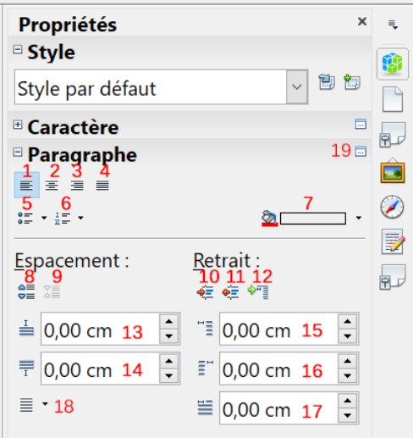
Figure 1 : Panneau Paragraphe de la page Propriétés du Volet latéral.
1 | Aligner à gauche | 8 | Augmenter l’espacement | 15 | Retrait avant le texte
2 | Centrer horizontalement | 9 | Diminuer l’espacement | 16 | Retrait après le texte
3 | Aligner à droite | 10 | Augmenter le retrait | 17 | Retrait de première ligne
4 | Justifier | 11 | Diminuer le retrait | 18 | Interligne
5 | Puces | 12 | Retrait négatif | 19 | Plus d’options – ouvre la boite de dialogue Paragraphe.
6 | Numérotation | 13 | Espacement au-dessus du paragraphe | 19 | Plus d’options – ouvre la boite de dialogue Paragraphe.
7 | Couleur d’arrière-plan | 14 | Espacement en dessous du paragraphe | 19 | Plus d’options – ouvre la boite de dialogue Paragraphe.

Options d’alignement
Vous pouvez utiliser les boutons numérotés de 1 à 4 dans la Figure 1 pour définir l’alignement d’un paragraphe : à gauche, à droite, centré ou justifié. La Figure 2 montre des exemples des options d’alignement appliquées à un texte.
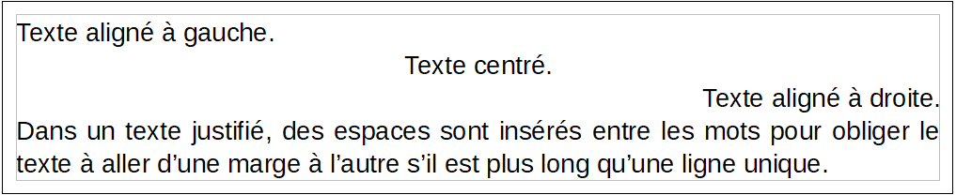
Figure 2 : Options d'alignement du texte
Quand on utilise un texte justifié, la dernière ligne est, par défaut, alignée à gauche. Vous pouvez cependant aussi aligner la dernière au centre de la zone de paragraphe ou la justifier de sorte que des espaces sont insérés entre les mots pour remplir toute la ligne. Si vous sélectionnez l’option Étirer un mot seul, chaque fois que la dernière ligne d’un paragraphe justifié sera constitué d’un seul mot, celui-ci sera étiré en insérant des espaces entre les lettres pour qu’il occupe toute la longueur de la ligne.
La Figure 3 montre un exemple de l’effet obtenu en choisissant tour à tour ces options avec une police de caractère classique. Dans la plupart des cas, il vaudra mieux laisser la configuration par défaut (aligné à gauche), mais, pour obtenir des effets spectaculaires (comme avec une police très grande sur une affiche), vous préférerez peut-être un des autres choix.
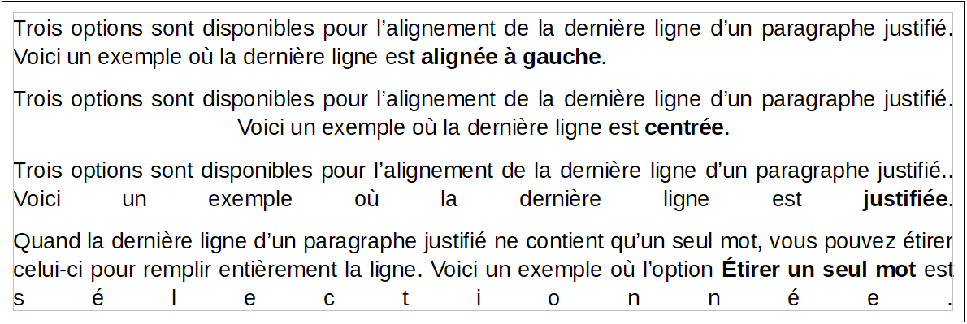
Figure 3 : Exemples des choix pour la dernière ligne d’un paragraphe justifié.
Ces options sont définies dans la page Alignement de la boite de dialogue Paragraphe (Figure 4), qui s’ouvre en choisissant Format > Paragraphe dans la barre de menu, en faisant un clic droit dans le paragraphe et en sélectionnant Paragraphe dans le menu contextuel ou en cliquant sur le bouton Plus d’options du panneau Paragraphe dans la page Propriétés du volet latéral.
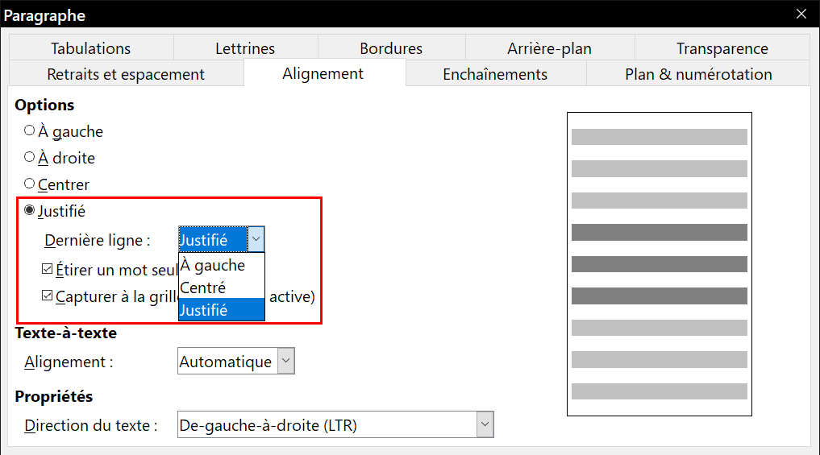
Figure 4 : Options pour la dernière ligne d’un paragraphe justifié.

Espacement de lignes et de paragraphes
L’interligne (bouton 18, Figure 1) représente la distance entre une ligne de base (la ligne imaginaire en bas d’une lettre telle que « n » ou « m ») et la ligne de base suivante. Il est déterminé par la taille de la police.
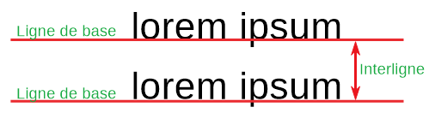
Figure 5 : L’interligne est la distance entre deux lignes de base
Le menu déroulant Interligne est présenté dans la Figure 6. Vous pouvez y faire votre choix parmi des interlignes standards ou définir une valeur personnalisée : Proportionnel (par exemple, 110 %), Au moins (la valeur précisée dans le champ Valeur), En début ou Fixe. Pour voir la différence entre ces choix, saisissez quelques paragraphes d’exemple et modifiez leurs interlignes.
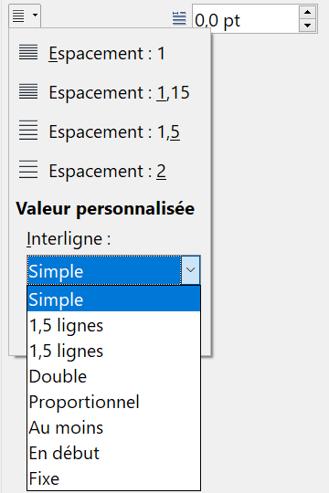
Figure 6 : Le menu déroulant Interligne.
L’espacement des paragraphes concerne l’espace vertical entre un paragraphe et les paragraphes situés au-dessus et en dessous. Comme le montre la Figure 1, les valeurs courantes sont présentées dans le champ Espacement au-dessus du paragraphe (13) et Espacement en dessous du paragraphe (14). Vous pouvez modifier ces paramètres indépendamment l’un de l’autre.

Retrait de paragraphe
Les champs numérotés 15, 16 et 17 sur la Figure 1 vous permettent d’augmenter l’espace libre entre le paragraphe et les marges gauche et droite de la page.
Le champ 15 détermine le Retrait avant le texte, c’est-à-dire entre celui-ci et la marge gauche, le champ 16 définit le Retrait après le texte, entre celui-ci et la marge de droite, et le champ 17 donne la valeur du Retrait de première ligne qui s’ajoute au retrait avant le texte.
Le bouton 12, Passer en retrait négatif, laisse la première ligne à la marge de gauche (ou au retrait spécifié auparavant) et indente toutes les autres lignes de la valeur définie par le bouton 17 ou dans la boite de dialogue Paragraphe.
Le bouton 10 augmente le Retrait avant le texte jusqu’à la tabulation suivante, alors que le bouton 11 le ramène à l’emplacement de la tabulation précédente.
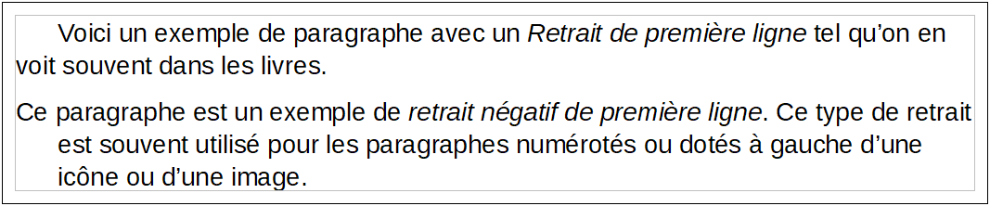
Figure 7 : Exemples de paragraphes avec Retrait de première ligne positif ou négatif.
- Remarque
Dans les langues qui s’écrivent de droite à gauche, le comportement des retraits avant le texte et après le texte est inversé : « avant » concerne la marge de droite ; « après » s’applique à la marge de gauche.

Couleur d’arrière-plan du paragraphe
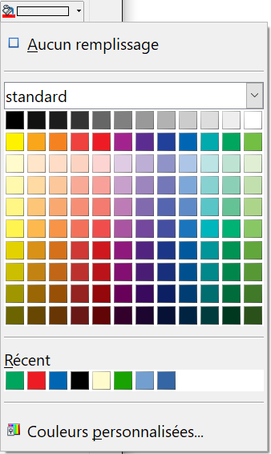
Figure 8 : Choix de la couleur d’arrière-plan d’un paragraphe.
Cliquez sur le bouton numéro 7 dans la Figure 1 pour ouvrir une palette dans laquelle vous pourrez choisir une couleur pour l’arrière-plan du paragraphe. Dans cette palette, vous pouvez aussi cliquer sur Couleurs personnalisées… pour ouvrir la boite de dialogue Choisir une couleur où vous pouvez définir de nouvelles couleurs à ajouter à la palette.
- Remarque
Si le paragraphe a reçu un retrait avant ou après le texte, la couleur d’arrière-plan ne s’étend qu’à la zone couverte par le paragraphe. Si vous désirez l’étendre jusqu’à la marge, vous devrez utiliser un cadre, un tableau ou une autre méthode : voir le chapitre 6, Mettre les pages en forme : approfondissements.

Paramètres de la boite de dialogue Paragraphe
La boite de dialogue Paragraphe contient plusieurs pages supplémentaires : Tabulations (présentée dans la section « Définir des arrêts de tabulation et des retraits » suivante), Bordures, Lettrines, Arrière-plan (qui offre d’autres choix que la simple couleur), Transparence, Enchaînements et Plan & numérotation. Pour plus d’informations, voyez le chapitre 8, Introduction aux styles et le chapitre 9, Travailler avec les styles.

Bordures
Vous pouvez ajouter des bordures à toute combinaison des côtés haut, bas, droit et gauche du paragraphe. Vous pouvez aussi choisir le style (continu, pointillé, tirets, double), la largeur et la couleur des lignes ; ces choix s’appliquent à toutes les bordures d’un paragraphe. L’espace entre chaque ligne et le contenu du paragraphe peut être défini individuellement pour les quatre côtés.
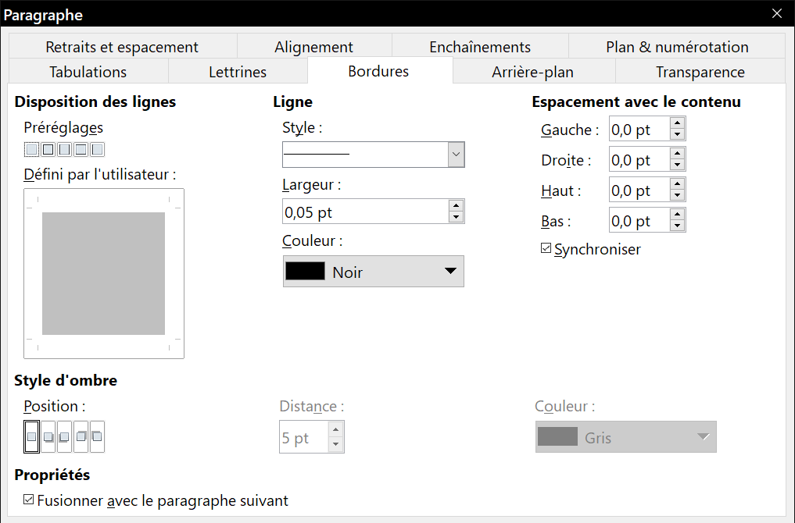
Figure 9 : Choix des bordures d’un paragraphe.
Dans cette boite de dialogue, vous pouvez aussi appliquer une ombre au paragraphe ; « Distance » se rapporte à la largeur de l’ombre.
Cochez l’option Fusionner avec le paragraphe suivant pour supprimer les lignes du haut et du bas quand l’indentation, les bordures et l’ombre du paragraphe suivant sont identiques à celles du paragraphe courant.

Lettrines
Les lettrines sont des lettres agrandies qui marquent le début d’un nouveau chapitre ou d’une nouvelle section. Pour améliorer la cohérence de la mise en page, il vaut mieux les définir dans un style de paragraphe que vous appliquerez aux paragraphes concernés. Voir le chapitre 9, Travailler avec les styles, pour plus de détails.

Arrière-plan
L’arrière-plan (aussi appelé « fond » ou « zone ») offre cinq types de remplissage (fond) : couleur, dégradé, bitmap (image matricielle), motif et hachures. Sélectionnez un type de remplissage pour afficher les choix qu’il propose. Ceux-ci sont présentés en détail dans le chapitre 5, Mettre en forme les pages : les bases. Vous pouvez aussi créer vos propres fonds.
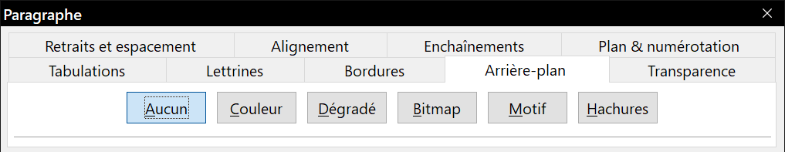
Figure 10 : Cinq types de fonds pour l’arrière-plan d’un paragraphe.

Transparence
La transparence affecte l’arrière-plan du paragraphe. Elle est utile pour créer des filigranes ou rendre les couleurs et les images plus pâles (pour augmenter leur contraste avec le texte). Les choix possibles sont présentés au chapitre 5, Mettre les pages en forme : les bases et, en détail, dans le Guide Draw.

Enchaînements
La page Enchaînement (Figure 11) possède plusieurs sections. La coupure de mot est présentée au chapitre 2, Travailler avec le texte : les bases, et les sauts sont décrits au chapitre 5, Mise en page : les bases.
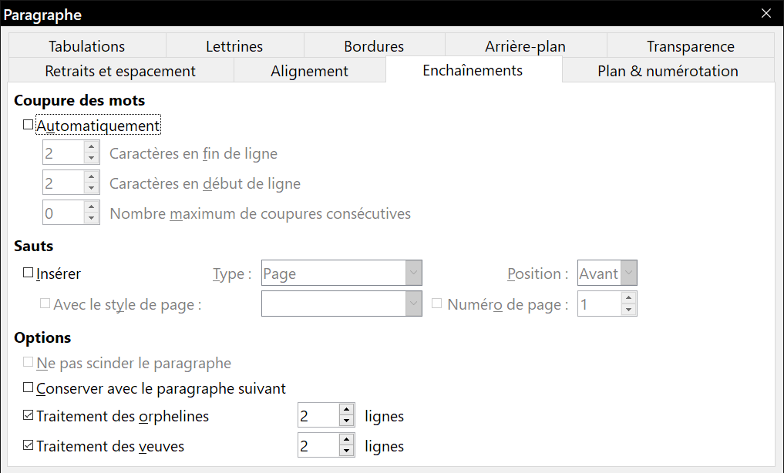
Figure 11 : Options d’enchaînement : coupure de mots, sauts et maintien des paragraphes ensemble.

Plan & numérotation
La page Plan & numérotation (Figure 12) de la boite de dialogue Paragraphe offre le moyen de choisir le niveau de plan du paragraphe et son style de numérotation. S’il fait partie d’une liste numérotée, vous pouvez préciser que la numérotation doit recommencer à ce paragraphe, et avec quel numéro.
Cette page ne remplit pas les mêmes fonctions que la boite de dialogue Numérotation des chapitres (Outils > Numérotation des chapitres) mais le niveau de plan sélectionné ici est relié à la numérotation définie là-bas. Voir les chapitres 8, Introduction aux styles et 9, Travailler avec les styles pour une présentation de ces fonctions. La numérotation des lignes est présentée au chapitre 3, Travailler avec le texte : approfondissement.
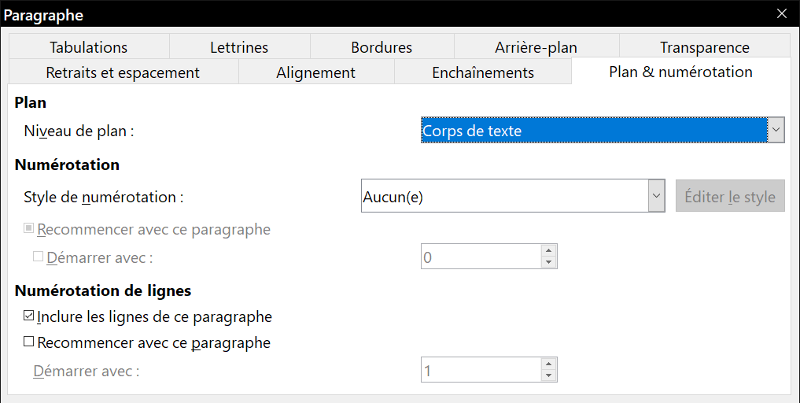
Figure 12 : Choix du niveau de plan, de la numérotation du paragraphe et de celle des lignes.

Définir des arrêts de tabulation et des retraits
La règle horizontale affiche la position des arrêts de tabulation. Tout arrêt que vous définissez prend le pas sur les arrêts par défaut situés à sa gauche. Les positions des tabulations affectent l’indentation des paragraphes entiers (par les boutons Augmenter le retrait et Diminuer le retrait de la barre d’outils Formatage ou du panneau Paragraphe de la page Propriétés du volet latéral) ainsi que celle de parties de paragraphe (en appuyant sur la touche Tabulation du clavier).
Modifier l’espacement par défaut des tabulations peut poser des problèmes de mise en forme si vous partagez des documents avec d’autres personnes. Si vous utilisez l’espacement par défaut des tabulations et que vous envoyez votre document à quelqu’un qui a choisi un espacement par défaut différent, les positions des tabulations qu’il verra dans le document seront celles qu’il a définies et non celles définies par défaut ; il vaut mieux définir vos propres positions de tabulation comme il est décrit dans cette section.
Pour définir les paramètres d’indentation et de tabulation d’un ou plusieurs paragraphes sélectionnés, faites un clic droit sur un paragraphe et choisissez Paragraphe… pour ouvrir la boite de dialogue Paragraphe puis sélectionnez soit la page Tabulations (Figure 13), soit la page Retraits et espacements.
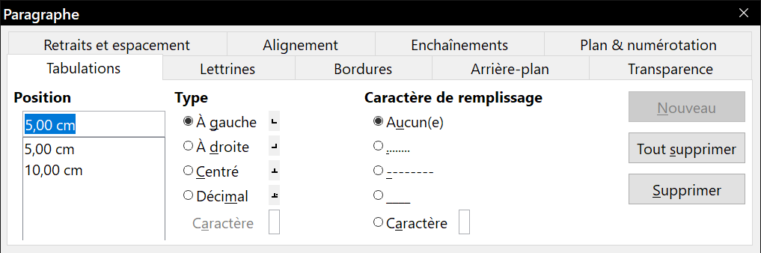
Figure 13 : Choix de l’emplacement des arrêts de tabulation et des caractères de remplissage.
Une meilleure stratégie consiste à définir les tabulations dans le style de paragraphe. Voyez les chapitres 8 et 9 pour plus d’informations sur les styles de paragraphes.
- Conseil
L’utilisation des tabulations pour espacer des éléments du texte sur une page n’est pas recommandé. Selon ce que vous désirez obtenir, un tableau est souvent un meilleur choix.

Modifier l’intervalle de tabulation par défaut
- Attention
Toute modification du paramétrage par défaut des tabulations affectera les arrêts de tabulation par défaut existant dans tout document que vous ouvrirez après cela, ainsi que tous ceux que vous insérerez après la modification.
Pour définir l’unité de mesure et l’intervalle par défaut entre deux tabulations, sélectionnez Outils > Options > LibreOffice Writer > Général.
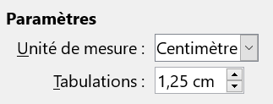
Figure 14 : Choix d’un intervalle de tabulation par défaut.
Vous pouvez aussi modifier directement l’unité utilisée pour les règles dans le document en cours en faisant un clic droit sur la règle. Dans le menu déroulant qui s’ouvre alors (Figure 15), sélectionnez l’unité à appliquer uniquement à cette règle.
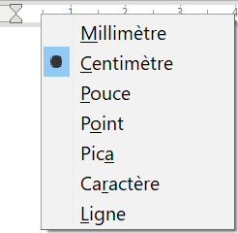
Figure 15 : Modification de l’unité de mesure d’une règle.

Formater les caractères
Vous pouvez appliquer de nombreux formats aux caractères grâce aux boutons de la barre d’outils Formatage ou du panneau Caractères de la page Propriétés du volet latéral. Tous les boutons ne sont pas visibles dans l’installation standard de la barre d’outils mais vous pouvez la personnaliser pour y inclure ceux que vous utilisez régulièrement. Voir le chapitre 1, Introduction à Writer.
Parmi ces formats, on trouve :
- Nom et taille (en points) de la police.
- Gras, italique, souligné, double souligné, surligné, barré, contour.
- Exposant et indice.
- Majuscule et minuscule.
- Augmenter et diminuer la taille de la police.
- Couleur de la police (avec une palette de couleurs).
- Couleur de l’arrière-plan (avec une palette de couleurs).
- Mise en évidence (avec une palette de couleurs).
- Caractère (pour ouvrir la boite de dialogue Caractère.
Pour modifier les caractéristiques d’un paragraphe entier (par exemple, le nom, la taille ou la couleur de la police) ainsi que pour de nombreuses autres opérations, il est chaudement recommandé d’utiliser des styles au lieu de formater manuellement les caractères. Pour plus d’information sur les styles et leur utilisation, voyez les chapitres 8 et 9. L’application des styles se fait facilement et rapidement en utilisant la page Styles et formatage du Volet latéral.
La Figure 16 montre le panneau Caractère de la page Propriétés du volet latéral. Cliquer sur la flèche vers le bas à côté d’un bouton ouvre une palette de choix pour le contrôle, comme la couleur des caractères ou leur espacement. L’apparence des boutons peut varier selon votre système d’exploitation et les choix de style et de taille des icônes que vous avait fait dans Outils > Options > LibreOffice > Affichage (ici Windows 10, style Galaxy et taille automatique).
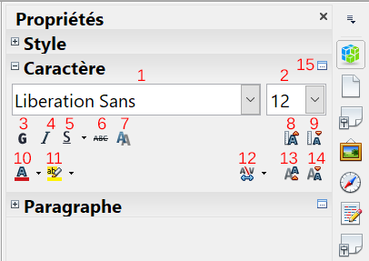
Figure 16 : Le panneau Caractère de la page Propriétés du Volet latéral.
1 | Nom de la police | 6 | Barré | 11 | Couleur de mise en évidence
2 | Taille de la police | 7 | Ombre | 12 | Espacement des caractères
3 | Gras | 8 | Augmenter la taille | 13 | Exposant
4 | Italique | 9 | Diminuer la taille | 14 | Indice
5 | Souligné | 10 | Couleur de la police | 15 | Plus d’options – ouvre la boite de dialogue Caractère

Nom, taille et effets de police
Pour modifier le nom et la taille de la police utilisée pour les caractères sélectionnés, vous pouvez vous servir des listes déroulantes de la barre d’outils Formatage, du panneau Caractère du volet latéral ou de la boite de dialogue Caractère.
De la même manière, vous pouvez appliquer les effets Gras, Italique, Souligné, Barré ou Ombre aux caractères sélectionnés par l’intermédiaire de la barre d’outils Formatage, du panneau Caractère du volet latéral ou de la boite de dialogue Caractère. L’effet Souligné dispose d’un menu déroulant qui propose plusieurs types de lignes (Figure 17). La barre d’outils Formatage comporte d’autres effets qui n’apparaissent pas dans le Volet latéral : surligné et double souligné ; ces boutons peuvent ne pas être visibles dans l’installation par défaut.
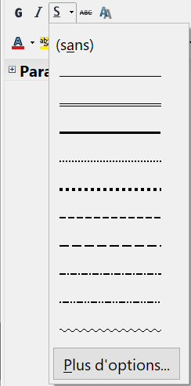
Figure 17 : Sélection du type de ligne pour l’effet Souligné.
Pour choisir la couleur de la police ou de la mise en valeur, ouvrez la palette de couleur concernée (10 ou 11 : identique à celle présentée à la Figure 8). La couleur choisie pour la mise en valeur prime sur celle qui est appliquée en arrière-plan du paragraphe.
Pour augmenter (8) ou diminuer (9) rapidement la taille de la police des caractères sélectionnés, vous pouvez cliquer sur le bouton concerné dans la barre d’outil Formatage ou le panneau Caractère du volet latéral ; vous ne pourrez cependant pas contrôler la valeur de la variation, qui est normalement de 2 points. Pour un contrôle plus précis, utilisez plutôt la liste déroulante Taille de police.
Pour placer les caractères en exposant (13) ou en indice (14) (avec les valeurs par défaut pour la taille et la position), sélectionnez-les et cliquez sur le bouton concerné de la barre d’outil Formatage ou du panneau Caractère du Volet latéral. Pour un contrôle plus précis, utilisez la boite de dialogue Caractère.
Pour modifier rapidement l’espace entre les caractères, sélectionnez-les et faites votre choix dans la liste déroulante Espacement des caractères (12) du volet latéral (Figure 18).
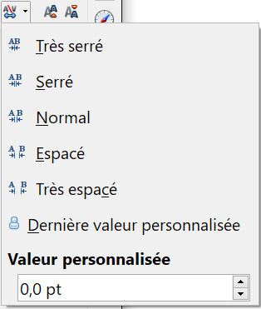
Figure 18 : Modifier l’espacement des caractères.

Paramètres de la boite de dialogue Caractère
La boite de dialogue Caractère possède six pages présentées dans cette section. La plupart sont identiques aux pages de la boite de dialogue Style de caractère (voir le chapitre 9, Travailler avec les styles).

Police et effets de caractère
Sur la page Police (Figure 19) vous pouvez spécifier la famille de police, le style (le choix varie avec la police, mais on y trouve normalement Normal, Gras et Italique), et la taille ; on peut aussi y choisir une langue pour le paragraphe si elle diffère de la langue du document. La zone en bas de la boite de dialogue affiche un aperçu correspondant aux choix effectués.
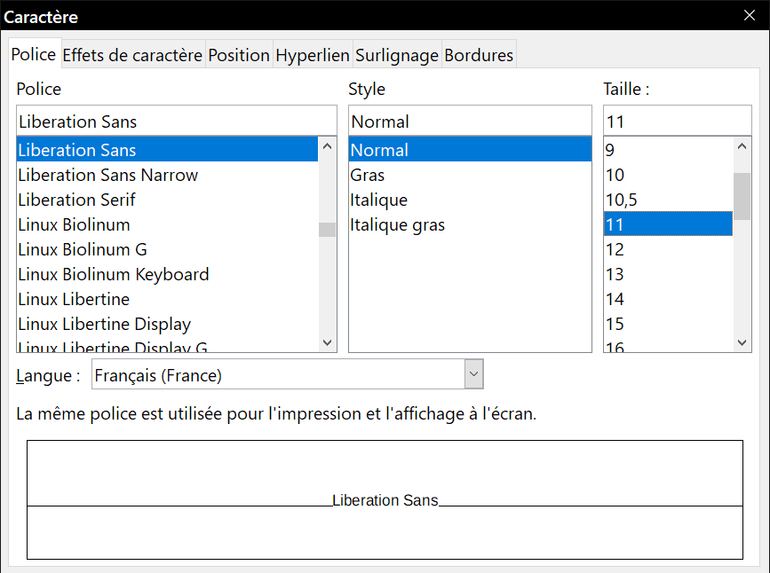
Figure 19 : La page Police de la boite de dialogue Caractère.
Sur la page Effets de caractère (Figure 20), vous pouvez choisir la couleur de la police et une gamme d’effets qui ne sont, pour beaucoup d’entre eux, pas adaptés aux documents classique . La Figure 21 montre les choix offerts pour certains effets dans des listes déroulantes.
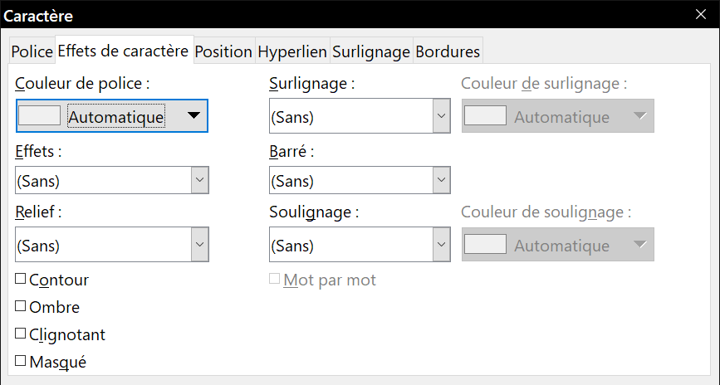
Figure 20 : La page Effets de caractère de la boite de dialogue Caractère.
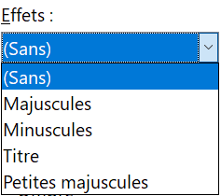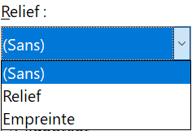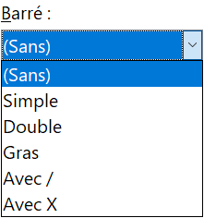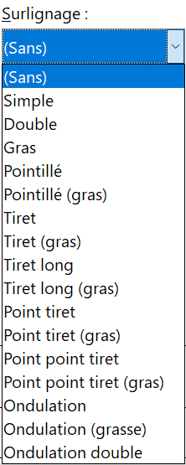
Figure 21 : Choix de la casse, du relief, de la façon de barrer et du surlignage des caractères.

Position
La page Position rassemble les options qui affectent la position du texte sur la page. Elle est partagée en trois parties : Position, Rotation / Échelle et Espacement (Figure 22).
La section Position gère l’apparence des exposants et des indices.
La section Rotation / Échelle contrôle la rotation des caractères. Le champ Échelle de largeur contrôle le pourcentage de la largeur de police par lequel le texte pivoté sera comprimé ou étendu.
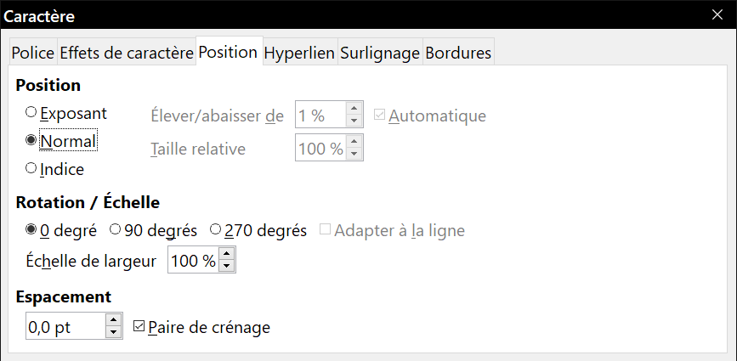
Figure 22 : La page Position de la boite de dialogue Caractère.
La section Espacement contrôle l’espacement entre les caractères individuels. L’option Paire de crénage (cochée par défaut) ajuste automatiquement l’espace entre certains caractères prédéfinis. Le crénage n’est disponible que pour certains types de police et ne fonctionne à l’impression que si votre imprimante le gère.

Hyperlien
La page Hyperlien de la boite de dialogue Caractère offre une alternative à l’utilisation de la boite de dialogue Hyperlien (Insertion > Hyperlien). Elle donne moins de choix et concerne spécifiquement les liens textuels (pas les boutons). Les hyperliens peuvent être dirigés vers d’autres parties du même document, vers d’autres documents ou vers des pages web.
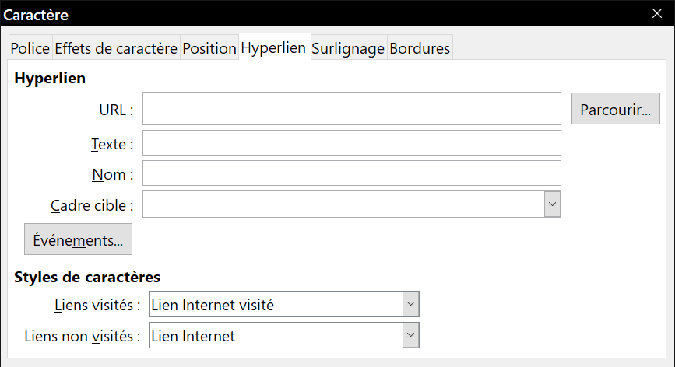
Figure 23 : La page Hyperlien de la boite de dialogue Caractère.
Quand LibreOffice reconnaît qu’une chaîne de caractères pourrait être une URL (une adresse internet), il les remplace par un hyperlien formaté comme spécifié dans le style de caractère Lien Internet. Dans cette boite de dialogue, vous pouvez choisir un style de caractère différent (s’il a été défini auparavant) ou remplacer l’URL par un autre texte. Pour désactiver cette fonction, choisissez Outils > AutoCorrection > Options d’AutoCorrection et ouvrez la page Options pour décocher Détecter les URL.
Pour plus d’informations sur la création et l’édition des hyperliens, voyez l’Aide ou le chapitre 12 du Guide de Démarrage.

Surlignage
La page Surlignage contrôle la couleur d’arrière-plan des caractères sélectionnés. Elle remplit la même fonction que la palette de Mise en évidence (11 sur la Figure 16).
- Attention
Dans la version francophone, la boite de dialogue Caractère utilise le mot Surlignage à deux endroits dans deux sens différents : dans la page Effets de caractère pour parler des caractères surmontés d’un trait (« surlignés » : voir la Figure 20 et la Figure 21) et dans la page Surlignage pour parler de la mise en évidence des caractères.

Bordures
La page Bordures est identique à la page de même nom de la boite de dialogue Paragraphe. Voir page 12.

Mise en forme automatique
Vous pouvez paramétrer Writer pour qu’il formate automatiquement des parties d’un document d’après les choix fait dans les pages Options et Options linguistiques de la boite de dialogue AutoCorrection (Outils > AutoCorrection > Options d’AutoCorrection).
- Conseil
Si vous constatez des modifications inattendues dans la mise en forme de votre document, c’est là qu’il faut d’abord en chercher la cause.
L’Aide décrit tous ces choix et la façon d’activer les mises en forme automatiques. Parmi les modifications de mise en forme inattendues ou non désirées, on trouve :
- Les lignes horizontales. Si vous tapez trois tirets (---), tirets de soulignement (___) ou signes égal (===) ou plus sur une ligne avant d’appuyer sur la touche Entrée, le paragraphe est remplacé par une ligne horizontale de la largeur de la page. Cette ligne est en fait la bordure inférieure du paragraphe précédent.
- Les listes à puces et numérotées. Une liste à puces est créée quand vous tapez un tiret (-), un astérisque (*) ou un signe plus (+) suivi d’un espace ou d’une tabulation au début d’un paragraphe. Une liste numérotée est créée quand vous saisissez un nombre suivi d’un point (.) puis d’un espace ou d’une tabulation au début d’un paragraphe. La numérotation automatique n’est appliquée qu’aux paragraphes possédant le Style par défaut, le style Corps de texte ou le style Retrait de corps de texte.
Pour formater automatiquement le document avec les options que vous avez choisies, cliquez sur Outils > AutoCorrection et sélectionnez ou désélectionnez les éléments du sous-menu.
Pendant la frappe
Le document est automatiquement mis en forme pendant que vous tapez.
Appliquer
Le document est automatiquement mis en forme.
Appliquer et éditer les modifications
Le document est automatiquement mis en forme puis une boite de dialogue où vous pouvez accepter ou rejeter les modifications est ouverte.
Options d’AutoCorrection
Ouvre la boite de dialogue AutoCorrection (Figure 24 et Figure 25).
La page Options linguistiques (Figure 25) contrôle le formatage des ponctuations doubles (point d’interrogation, point-virgule, deux-points, etc.), des apostrophes et des guillemets simples et doubles. La plupart des polices incluent des guillemets simples courbes, mais, dans certaines utilisations comme l’indication des minutes et des secondes d’angles, vous désirerez peut-être les conserver comme apostrophes droites.
Guillemets droits | Guillemets typographiques
' ' " " | ‘ ’ « »
- Conseil
La plupart des utilisateurs conservent le paramétrage des guillemets typographiques et utilise la boite de dialogue Caractères spéciaux pour insérer des guillemets droits quand ils sont nécessaires. Voir le chapitre 2, Travailler avec le texte : les bases.
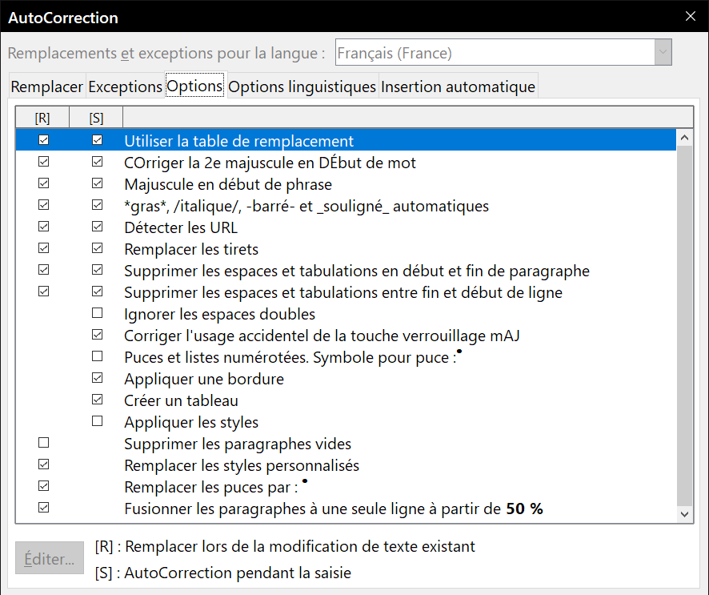
Figure 24 : Choix de mise en forme automatique dans la page Options de la boite de dialogue AutoCorrection.
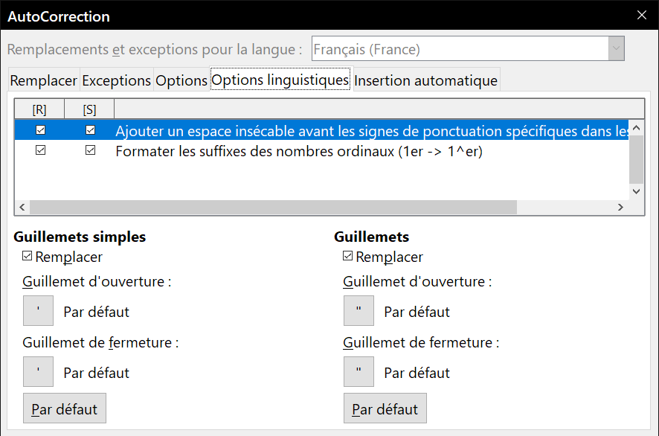
Figure 25 : Choix de mise en forme automatique dépendant de la langue.

Formater des listes à puce ou numérotées
Vous pouvez formater des listes numérotées ou à puces de plusieurs façons :
- Utiliser la mise en forme automatique décrite ci-dessus.
- Utiliser les styles de liste (Numérotation) comme cela est décrit aux chapitres 8, 9 et 12 de ce livre.
- Utiliser la barre d’outils Puces et numérotation (voir Figure 26).
- Utiliser les boutons Numérotation et Puces de la barre d’outil Formatage ou dans le panneau Paragraphe de la page Propriétés du Volet latéral (voir Figure 27).
- Utiliser la boite de dialogue Puces et numérotation (voir Figure 28 et Figure 29).
Pour créer une liste à puces ou numérotée simple, sélectionnez les paragraphes qui vont composer la liste puis cliquez sur le bouton approprié dans le panneau Paragraphe du volet latéral.
- Remarques
Le fait de commencer par taper le texte puis de le transformer en liste ou d’appliquer le format en liste à mesure que vous tapez est affaire de choix personnel.
Si une numérotation ou une puce a été appliquée automatiquement d’une façon que vous trouvez inappropriée, vous pouvez les désactiver temporairement en décochant Outils > AutoCorrection > Pendant la frappe.

Utiliser la barre d’outils Puces et numérotation
Vous pouvez créer une liste imbriquée (où un ou plusieurs éléments de la liste possèdent une sous-liste comme dans un plan) en utilisant les boutons de la barre d’outils Puces et numérotation (Figure 26). Vous pouvez déplacer les éléments vers le haut ou le bas de la liste, créer des sous-points, changer le style de puces, ajouter des paragraphes sans puce ni numéro (pour les éléments d’une liste qui comportent plusieurs paragraphes) et accéder à la boite de dialogue Puces et numérotation qui contient des contrôles plus détaillés.
Utilisez Affichage > Barres d’outils > Puces et numérotation pour afficher la barre d’outils.
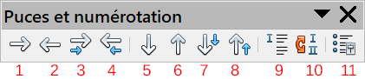
Figure 26 : La barre d’outils Puces et numérotation.
1 | Abaisser d’un niveau | 5 | Déplacer vers le bas de la liste | 9 | Insérer une entrée sans numéro
2 | Hausser d’un niveau | 6 | Déplacer vers le haut de la liste | 10 | Recommencer la numérotation
3 | Abaisser d’un niveau (avec les sous-points) | 7 | Déplacer vers le bas de la liste (avec les sous-points) | 11 | Ouvrir la boite de dialogue Puces et numérotation.
4 | Hausser d’un niveau (avec les sous points) | 8 | Déplacer vers le haut de la liste (avec les sous-points) | 11 | Ouvrir la boite de dialogue Puces et numérotation.
- Astuce
Vous pouvez utiliser des raccourcis clavier pour abaisser ou hausser les paragraphes dans les niveaux de plan. Placez le curseur au début d’un paragraphe numéroté puis appuyez sur
  - la touche Tabulation pour descendre d’un niveau,
  - la combinaison Maj+Tabulation pour monter d’un niveau.
Pour insérer une tabulation au début d’un paragraphe numéroté (entre le numéro et le texte), appuyez sur Ctrl+Tabulation.
Si vous créez une liste imbriquée grâce aux boutons de la barre d’outils Puces et numérotation, tous les niveaux de la liste (jusqu’à 10) utilisent initialement le même format de numérotation ou de puces. Vous voudrez cependant dans ce cas souvent utiliser une combinaison de formats de numéros et de puces. De telles listes peuvent être configurées de la façon suivante :
- Cliquez sur chaque élément de la liste puis sélectionnez un des choix dans les palettes déroulantes sous les boutons Puces et Numérotation de la barre d’outils Formatage ou de la page Propriétés du volet latéral comme décrit dans la section suivante.
- Utilisez la boite de dialogue Puces et numérotation comme décrit dans « Utiliser la boite de dialogue Puces et numérotation » ci-dessous.
Il est cependant bien préférable de définir et d’appliquer un style de liste tel que décrit au chapitre 12, Travailler avec les listes.

Utiliser les palettes Puces et Numérotation du Volet latéral
Les palettes Puces et Numérotations du panneau Paragraphe dans la page Propriétés du volet latéral peuvent être utilisées pour créer des listes imbriquées et accéder à la boite de dialogue Puces et numérotation. Le volet latéral n’offre pas d’outils pour abaisser ou hausser les éléments d’une liste tels que ceux que l’on trouve dans la barre d’outils Puces et numérotation.
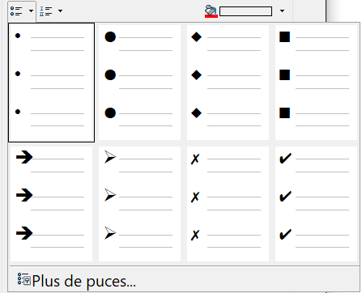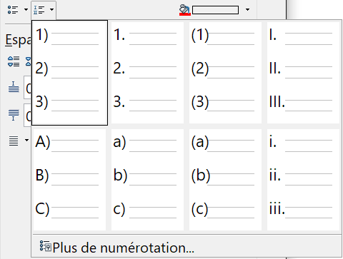
Figure 27 : Choix de puces et de numérotations sur la page Propriétés du Volet latéral.

Utiliser la boite de dialogue Puces et numérotation
La boite de dialogue Puces et numérotation possède six pages. Quatre offrent des symboles et des suites à choisir dans Puces, Numérotation, Plan (huit suites standards de numérotation de plans) et Image (puces constituées d’une image). Deux pages proposent des options détaillées qui permettent de définir vos propres listes : Position (Figure 28) et Personnaliser (Figure 29). Ces pages sont identiques à celles proposées pour les styles de listes présentés au chapitre 12, Travailler avec les listes.
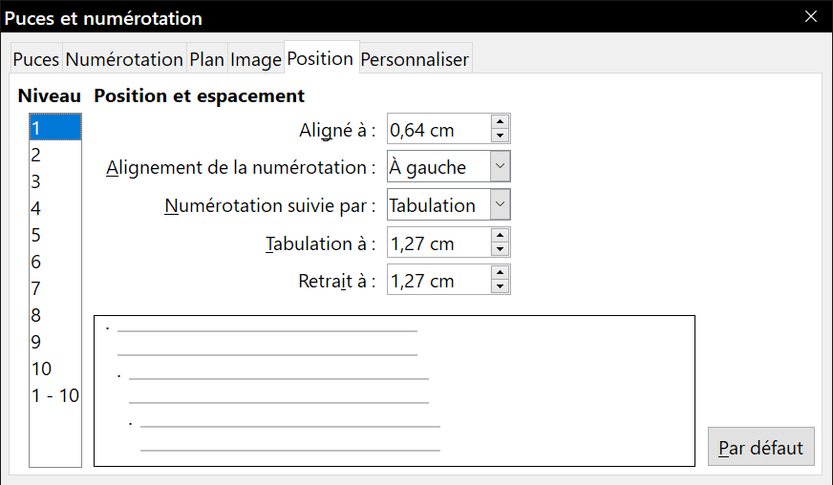
Figure 28 : La page Position de la boite de dialogue Puces et numérotation.
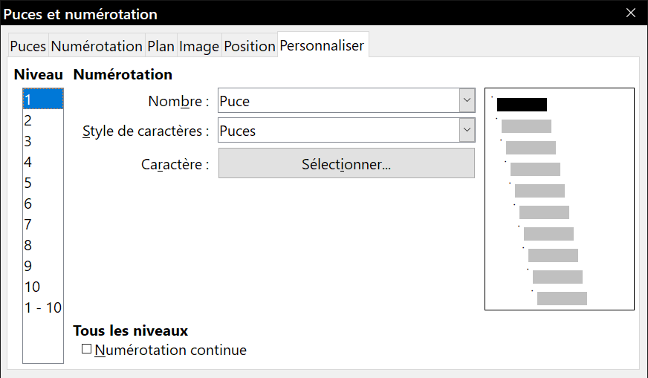
Figure 29 : La page Personnaliser de la boite de dialogue Puces et numérotation.

